学び舎えひめ悠々大学
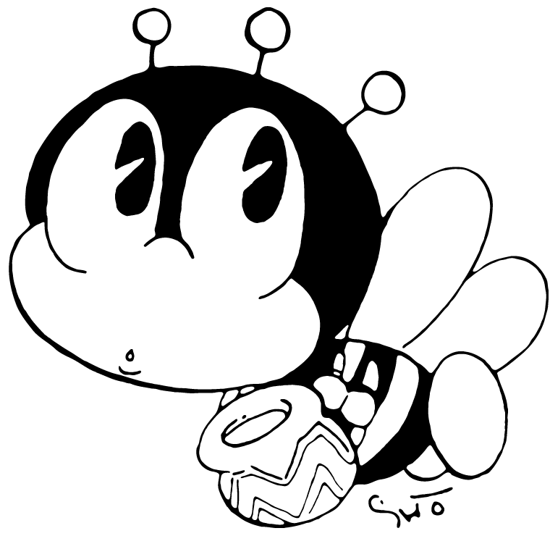
活動記録カード（ 枚目）

住所
氏名

活動日(場所) | 年 月 日（ ） | 活動時間  （単位）
活動内容
活動日(場所) | 年 月 日（ ） | 活動時間  （単位）
活動内容
活動日(場所) | 年 月 日（ ） | 活動時間  （単位）
活動内容
活動日(場所) | 年 月 日（ ） | 活動時間  （単位）
活動内容

活動日(場所) | 年 月 日（ ） | 活動時間  （単位）
活動内容
活動日(場所) | 年 月 日（ ） | 活動時間  （単位）
活動内容
活動日(場所) | 年 月 日（ ） | 活動時間  （単位）
活動内容
活動日(場所) | 年 月 日（ ） | 活動時間  （単位）
活動内容
活動日(場所) | 年 月 日（ ） | 活動時間  （単位）
活動内容
活動日(場所) | 年 月 日（ ） | 活動時間  （単位）
活動内容

記入上の注意：
１．活動日（場所）、活動内容、活動時間（単位）は、活動ごとにご自身で記入して下さい｡
２．活動時間（単位）は、１時間を1単位し、30分以上の端数は切り上げて下さい。（活動時間の欄には、複数単位を記入できます｡）

